Витрина DMLMM

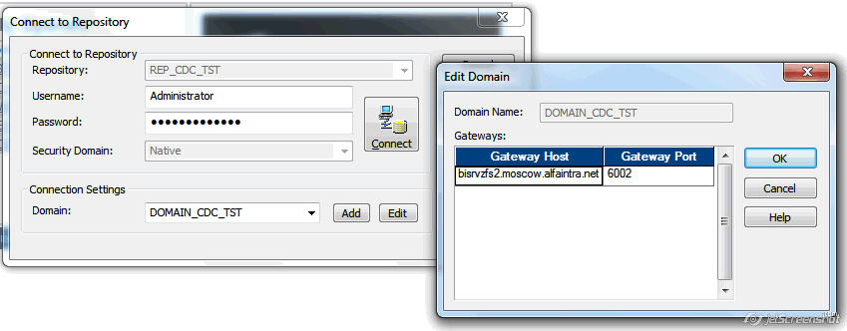

папка MODELS

DMMLMPLT=(DESCRIPTION=(ADDRESS_LIST=(ADDRESS=(PROTOCOL=TCP)(HOST=dsacrmap)(PORT=1521)))(CONNECT_DATA=(SID=DMMLMPLT)(SERVER=DEDICATED)))

 DMMLM.pptx

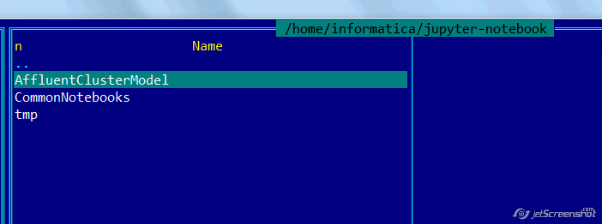

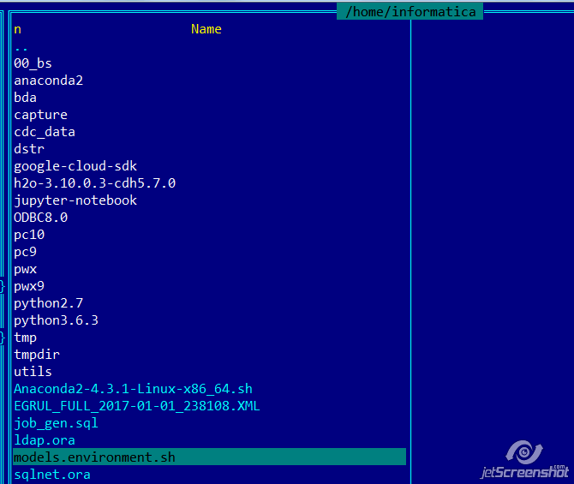

БД: **DMMLMPLT SUPPORT / sup659** или **GUARANT / GUARANT**

Репозиторий **REP_CDC_TST** **Administrator / Administrator**

Сервер **bisrvzfs2** **etladmin / etladmin** подключаться через WinSCP или через Putty

